RECURSO DE REVISIÓN 407/2019-2

COMISIONADO PONENTE:
LIC. PAULINA SÁNCHEZ PÉREZ DEL POZO

SUJETO OBLIGADO:
ORGANISMO INTERMUNICIPAL METROPOLITANO DE AGUA POTABLE ALCANTARILLADO, SANEAMIENTO Y SERVICIOS CONEXOS.

San Luis Potosí, San Luis Potosí. Acuerdo del Pleno de la Comisión Estatal de Garantía de Acceso a la Información Pública, correspondiente a la Sesión Extraordinaria de 26 veintiséis de junio de 2019 dos mil diecinueve.

VISTOS, para resolver, los autos del recurso de revisión identificado al rubro; y

R E S U L T A N D O:

PRIMERO. Solicitud de acceso a la información pública. Según consta en la Plataforma Nacional de Transparencia en el folio 00223819, el 25 veinticinco de febrero de 2019 dos mil diecinueve el Organismo Intermunicipal Metropolitano de Agua Potable Alcantarillado, Saneamiento y Servicios Conexos, (INTERAPAS) recibió una solicitud de acceso a la información pública en donde se le pidió la información siguiente:

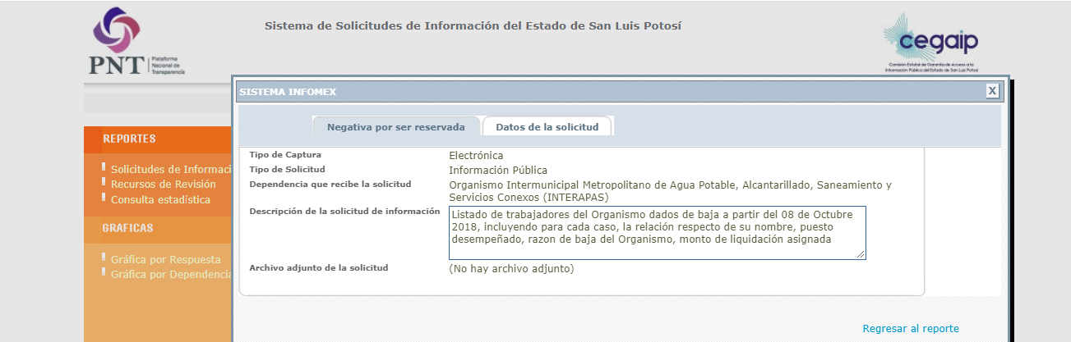

“.Listado de trabajadores del Organismo dados de baja a partir del 08 de Octubre 2018, incluyendo para cada caso, la relación respecto de su nombre, puesto desempeñado, razon de baja del Organismo, monto de liquidación asignada” (sic)

SEGUNDO. Respuesta a la solicitud de acceso a la información pública. El 11 once de marzo de 2019 dos mil diecinueve el sujeto obligado notificó al solicitante, por el mismo medio electrónico, la respuesta a la solicitud de acceso a la información pública, misma que es como sigue:

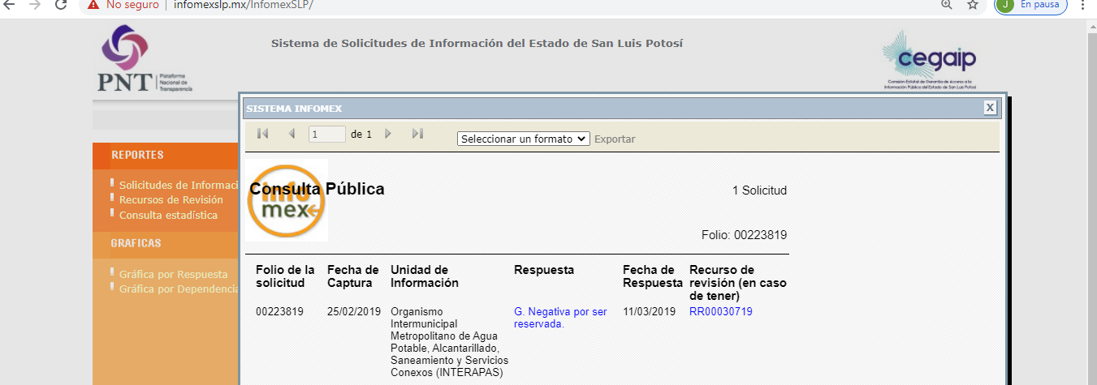

“BUEN DIA ANEXO AL PRESENTE ACUERDO DE LA UNIDAD DE TRANSPARENCIA
GRACIAS”

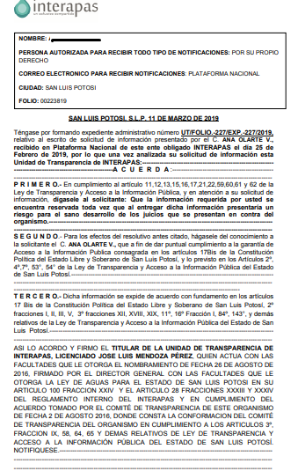

TERCERO. Interposición del recurso. El 11 once de marzo de 2019 dos mil diecinueve, a través de la Plataforma Nacional de Transparencia San Luis Potosí, el solicitante de la información interpuso recurso de revisión contra la respuesta mencionada en el punto anterior, mismo que el día 12 doce del mismo mes y año quedó presentado ante la Oficialía de Partes de esta Comisión Estatal de Garantía de Acceso a la Información Pública.

CUARTO. Trámite del recurso de revisión ante esta Comisión Estatal de Garantía de Acceso a la Información Pública. Mediante auto del 14 catorce de marzo de 2019 dos mil diecinueve la presidencia de esta Comisión de Transparencia tuvo por recibido el recurso de revisión, por lo que, por razón de turno, tocó conocer a la ponencia de la Licenciada Paulina Sánchez Pérez del Pozo por lo que se le turnó dicho expediente para que procediera, previo su análisis, a su admisión o desechamiento según fuera el caso.

QUINTO. Auto de admisión y trámite. Por proveído del 24 veinticuatro marzo de 2019 dos mil diecinueve la Comisionada Ponente, acordó la admisión del recurso de revisión por actualizarse la hipótesis establecida en la fracción I del artículo 167 de la Ley de Transparencia y Acceso a la Información Pública del Estado, de la misma manera:

- Registró en el Libro de Gobierno el presente expediente como RR-407/2019-2 plataforma.
- Admitió a trámite el presente recurso de revisión.
- Tuvo como sujeto obligado al Organismo Intermunicipal Metropolitano de Agua Potable Alcantarillado, Saneamiento y Servicios Conexos, (INTERAPAS), por conducto de su Titular y del Titular de la Unidad de Transparencia.
- Se le tuvo al recurrente por señalada dirección electrónica para oír notificaciones.
- Se puso a disposición de las partes el expediente para que en un plazo máximo de 7 siete días manifestaran lo que a su derecho conviniera –ofrecer pruebas y alegar--.

Asimismo, en ese auto la ponente expresó que el sujeto obligado debería informar a esta Comisión de Transparencia si la información que le fue solicitada:

- Se encontraba en sus archivos.
- Si estaba obligado a documentar esa información de acuerdo a sus facultades, competencias o funciones en el formato que el solicitante pidió –conforme a las características físicas de la información o del lugar en donde se encuentre y si la información se encuentra en una base de datos–.
- Se encontraba en una de las excepciones del derecho de acceso a la información como impedimento legal para su entrega –cuando se trate de información reservada o confidencial–.

Finalmente, la ponente ordenó el traslado a las autoridades con la copia simple del recurso de revisión; se les requirió a éstas para remitieran copia certificada del nombramiento que los acreditara como tales; para que señalaran personas y domicilio para oír y recibir notificaciones en esta ciudad; y que una vez, que sea decretado el cierre de instrucción no se atendería la información que fuese enviada.

SEXTO. Informe sujeto obligado. Por proveído de 17 diecisiete de mayo de 2019 dos mil diecinueve la ponente del presente asunto tuvo:

- Por recibido el oficio IN/DG/UT/041/2019, suscrito por el Representante Legal de INTERAPAS y el Titular de la Unidad de Transparencia, junto con anexos.
- Por reconocida su personalidad.
- Por expresados los argumentos relacionados con el presente asunto.
- Por ofrecidas las pruebas documentales que adjuntó al oficio de cuenta.
- Por señalando persona y domicilio para oír y recibir notificaciones.

Respecto de la parte recurrente, se advirtió que no compareció a realizar las manifestaciones que a su derecho conviniera – ofrecer pruebas y alegar.

SÉPTIMO. Ampliación del plazo. Por proveído de 04 cuatro de junio de 2019 dos mil diecinueve, la ponente decretó la ampliación del plazo para resolver el presente asunto, ello de conformidad con el Lineamiento Décimo Noveno de los Lineamientos para la Recepción, Sustanciación, Resolución y Cumplimiento de los Recursos de Revisión promovidos ante la CEGAIP, emitidos en la Sesión de Pleno Ordinaria de Consejo celebrada el 07 siete de noviembre de 2017 dos mil diecisiete, y publicados en el Periódico Oficial del Gobierno del Estado el 15 de febrero de 2018 dos mil dieciocho.

Para concluir, la ponente declaró cerrado el periodo de instrucción y remitió el presente expediente efecto de elaborar el proyecto de resolución respectivo.

C O N S I D E R A N D O

PRIMERO. Competencia. Esta Comisión Estatal de Garantía de Acceso a la Información Pública es competente para conocer del presente asunto, de acuerdo con los artículos 6, párrafo cuarto, apartado A, fracción IV, de la Constitución Política de los Estados Unidos Mexicanos; 17, fracción III, párrafo tercero, de la Constitución Política del Estado Libre y Soberano de San Luis Potosí; 27, primer párrafo, 34, fracciones I y II, 35, fracción I, y 175 de la Ley de Transparencia y Acceso a la Información Pública de este Estado.

SEGUNDO. Procedencia. El presente recurso de revisión es procedente en términos del artículo 166 de la Ley de Transparencia y Acceso a la Información Pública del Estado ya que el recurrente se inconforma por la respuesta a su solicitud de acceso a la información pública por parte del sujeto obligado.

TERCERO. Oportunidad del recurso. La interposición del escrito inicial del recurso de revisión fue oportuna al presentarse dentro del plazo de quince días a que se refiere el artículo 166 de la Ley de Transparencia y Acceso a la Información Pública del Estado, como se expone a continuación:

- El 11 once de marzo de 2019 dos mil diecinueve el solicitante de la información fue notificado de la respuesta a su solicitud.
- Por lo tanto, el plazo de los quince días hábiles para interponer el recurso de revisión transcurrió del día 12 doce de marzo al 01 uno de abril de referido año.
- Se deben de descontar de dicho cómputo por ser inhábiles los días 16 dieciséis, 17 diecisiete, 23 veintitrés, 24 veinticuatro, 30 treinta y 31 treinta y uno de marzo de ese año.
- Consecuentemente si el 11 once de marzo de 2019 dos mil diecinueve el recurrente interpuso el citado medio de impugnación ante esta Comisión de Transparencia y ante la Oficialía de Partes de esta Comisión el día 12 doce del referido mes y año, resulta claro que es oportuna su presentación.

CUARTO. Certeza del acto reclamado. Es cierto lo que se le reclama al sujeto obligado en virtud de que la solicitud de acceso a la información pública fue dirigida al Organismo de que se trata como sujeto obligado de acuerdo al registro de la Plataforma Nacional de Transparencia.

QUINTO. Causales de improcedencia. Las causales de improcedencia previstas en el artículo 179 de la Ley de Transparencia son de estudio oficioso y preferente a cualquier otra cuestión planteada, por lo tanto, al no haber causal de improcedencia invocada por las partes o advertida por este Órgano Colegiado, se analiza el fondo de la cuestión planteada.

SEXTO. Estudio de los agravios.

6.1. Agravio. El recurrente expreso como agravio:

“…No tiene fundameto la reserva de la información, ya que al ser una institución pública se tiene la obligación en caso de baja de trabajadores, entregar liquidación o finiquito conforme a ley (sea baja justificada o injustificada) acorde con la Ley Federal del Trabajo, o Ley de los Trabajadores al Servicio del Estado de San Luis Potosí …” (Sic).

6.1.1. Agravio fundado.

Así, es esencialmente fundado el motivo de disenso alegado por la recurrente ya que la autoridad en su respuesta primigenia pasó por alto los siguientes numerales en la materia que aquí nos ocupa.

Ahora bien, previo al análisis de fondo se trae a contexto los siguientes preceptos de la Ley de Transparencia y Acceso a la Información Pública del Estado de San Luis Potosí:

“ARTÍCULO 113. Las figuras jurídicas de excepción al derecho de acceso a la información pública, son las de información reservada, e información confidencial.”
“ARTÍCULO 114. La clasificación es el proceso mediante el cual el sujeto obligado determina que la información en su poder actualiza alguno de los supuestos de reserva o confidencialidad, de conformidad con lo dispuesto en el presente Título.”

“ARTÍCULO 151. Los sujetos obligados deberán otorgar acceso a los documentos que se encuentren en sus archivos o que estén obligados a documentar de acuerdo con sus facultades, competencias o funciones en el formato en que el solicitante manifieste, de entre aquellos formatos existentes, conforme a las características físicas de la información o del lugar donde se encuentre así lo permita.
En el caso de que la información solicitada consista en bases de datos se deberá privilegiar la entrega de la misma en Formatos Abiertos.”

“ARTÍCULO 153. Las Unidades de Transparencia deberán garantizar que las solicitudes se turnen a todas las Áreas competentes que cuenten con la información o deban tenerla de acuerdo a sus facultades, competencias y funciones, con el objeto de que realicen una búsqueda exhaustiva y razonable de la información solicitada.
ARTÍCULO 159. En caso de que los sujetos obligados consideren que los documentos o la información deba ser clasificada, se sujetará a lo siguiente:
El Área deberá remitir la solicitud, así como un escrito en el que funde y motive la clasificación al Comité de Transparencia, mismo que deberá resolver para:
I. Confirmar la clasificación;
II. Modificar la clasificación y otorgar total o parcialmente el acceso a la información, y
III. Revocar la clasificación y conceder el acceso a la información.
El Comité de Transparencia podrá tener acceso a la información que esté en poder del Área correspondiente, de la cual se haya solicitado su clasificación.
La resolución del Comité de Transparencia será notificada al interesado en el plazo de respuesta a la solicitud que establece el artículo 154 de la presente Ley.

De los numerales anteriormente trascritos, se advierte, en primer término, que el derecho de acceso a la información no es absoluto y que la información podrá ser limitada cuando haya sido clasificada por el sujeto obligado como confidencial o reservada.

Que toda clasificación de la información deberá ser valorada y dictaminada por el Comité de Transparencia del sujeto obligado sin contravenir las bases, principios y disposiciones establecidas por la Ley de Transparencia.

Que la información a la que deberán dar acceso los sujetos obligados es la que se encuentre en sus archivos y la que surja de documentar sus facultades competencias o funciones, privilegiándose como modalidad de entrega la que elija el solicitante.

Por otro lado, la obligación de turnar la solicitud de información a todas las unidades administrativas, con base en las competencias y funciones de dichas áreas, a fin de que realicen una búsqueda minuciosa en sus archivos tanto físicos como electrónicos.

Por lo anteriormente expuesto, el agravio es fundado por lo que los efectos de esta determinación, este órgano colegiado los precisará más adelante.

6.2. Modalidad

Sobre este tópico los artículos 17, 146, fracción V, primer párrafo y 155, de la Ley de Transparencia establecen que:

ARTÍCULO 17. El ejercicio del derecho de acceso a la información es gratuito y sólo podrá requerirse el cobro correspondiente a la modalidad de reproducción y entrega solicitada.
En ningún caso los ajustes razonables que se realicen para el acceso de la información de solicitantes con discapacidad, será con costo a los mismos.

ARTÍCULO 146. Para presentar una solicitud no se podrán exigir mayores requisitos que los siguientes:
[…]
V. La modalidad en la que prefiere se otorgue el acceso a la información, la cual podrá ser verbal, siempre y cuando sea para fines de orientación, mediante consulta directa, mediante la expedición de copias simples o certificadas o la reproducción en cualquier otro medio, incluidos los electrónicos…

ARTÍCULO 155. El acceso se dará en la modalidad de entrega y, en su caso, de envío elegidos por el solicitante. Cuando la información no pueda entregarse o enviarse en la modalidad elegida, el sujeto obligado deberá ofrecer otra u otras modalidades de entrega.
En cualquier caso, se deberá fundar y motivar la necesidad de ofrecer otras modalidades.

Por eso, el acceso se dará en la modalidad de entrega elegido por el solicitante y que cuando la información no pueda entregarse o enviarse en la modalidad elegida, el sujeto obligado deberá ofrecer otra u otras modalidades de entrega ya que, de no ser así, en cualquier caso, se deberá fundar y motivar la necesidad de ofrecer otras modalidades.

Y que, por lo tanto, el ejercicio del derecho de acceso a la información es gratuito y sólo podrá requerirse el cobro correspondiente a la modalidad de reproducción y entrega solicitada.

De ahí que para presentar una solicitud no se podrán exigir mayores requisitos, entre lo que se encuentra el de la modalidad en la que prefiere se otorgue el acceso a la información, por ello, la regla es que el acceso se dará en la modalidad de solicitada y, en su caso, de envío elegidos por el solicitante y, la excepción es cuando la información no pueda entregarse o enviarse en la modalidad elegida, el sujeto obligado deberá ofrecer otra u otras modalidades de entrega.

En el caso, la solicitud de información fue realizada por el solicitante a través de la Plataforma Nacional de Transparencia y, si éste presentó la solicitud de información por medios electrónicos, entonces, se está en el supuesto de que la autoridad debe entregar la información peticionada por ese mismo medio.

Lo anterior, incluso encuentra sustento en el criterio 03/2008 emitido por el Comité de Acceso a la Información Pública y Protección de Datos Personales de la Suprema Corte de Justicia de la Nación, publicado en la Compilación de Normas y Criterios en Materia de Transparencia, Acceso a la Información Pública y Protección de Datos Personales de la Suprema Corte de Justicia de la Nación, Novena Edición, página 919, México 2013 cuyo rubro y texto es:

“MODALIDAD ELECTRÓNICA DE ACCESO A LA INFORMACIÓN. SI SE RECIBE UNA SOLICITUD POR MEDIOS ELECTRÓNICOS SIN PRECISAR LA MODALIDAD DE PREFERENCIA DEBE PRESUMIRSE QUE SE REQUIRIÓ EL ACCESO POR ESA MISMA VÍA. El ejercicio del derecho de acceso a la información gubernamental no se entiende de forma abstracta y desvinculada a la forma en que los gobernados pueden allegarse de aquélla; destacándose que la modalidad de entrega de la información resulta de especial interés para hacer efectivo este derecho. En este sentido, la Comisión para la Transparencia y Acceso a la Información de la Suprema Corte de Justicia de la Nación (recurso de revisión 1/2005) determinó que el acceso a la información no se cumple de forma íntegra cuando se entrega la información al peticionario en una modalidad diversa a la solicitada, cuando esta fue la remisión por medios electrónicos, toda vez que el otorgamiento en una diversa puede constituir un obstáculo material para el ejercicio del derecho de acceso a la información tutelado en el artículo 6° constitucional. Por lo tanto, si el peticionario solicita por vía electrónica determinada información sin precisar la modalidad de su preferencia debe presumirse que la requiere por esa misma vía.”

Criterio que de conformidad con el artículo 7° de la Ley de Transparencia resulta aplicable al caso concreto, pues el mismo es para hacer efectivo el derecho de acceso a la información pública, ya que orienta a esta Comisión de Transparencia para favorecer el principio de máxima publicidad y disponibilidad de la información en posesión del sujeto obligado.

6.3. Sentido y Efectos de esta resolución.

En las condiciones anotadas y, al haber resultado fundado los agravios que hizo valer el recurrente, lo procedente es que este órgano colegiado de conformidad con el artículo 175, fracción III, de la Ley de Transparencia y Acceso a la Información Pública del Estado Modifica la respuesta del sujeto obligado y, por lo tanto, lo conmina para que emita una nueva respuesta en la que:

- Notifique al hoy recurrente la resolución del Comité de Transparencia, de conformidad con el numeral 159 de la ley de la materia.

6.4. Precisiones de esta resolución.

De conformidad con la última parte del artículo 175 de la Ley de Transparencia está Comisión de Transparencia establece los siguientes términos para el cumplimiento de la resolución.

- En cuanto a lo ordenado, se reitera que la información debe de entregarse en la modalidad solicitada, en la inteligencia de que en virtud de que la recurrente expresó que la modalidad de entrega de la información fuera la electrónica, y toda vez que ya no es posible que la autoridad proporcione la información solicitada mediante la Plataforma Nacional de Transparencia San Luis Potosí, ésta deberá hacerlo a través del correo electrónico señalado por el particular para oír y recibir notificaciones en el presente recurso de revisión.

- El sujeto obligado deberá de cuidar en todo momento que la información que entregará no contenga datos personales o confidenciales, pues en caso de contener información con esos datos, deberá de elaborar la versión pública.

6.5. Plazo de diez días hábiles para el cumplimento de esta resolución.

Con fundamento en el artículo 175 de la Ley de Transparencia y Acceso a la Información Pública del Estado, este órgano colegiado le concede al sujeto obligado el plazo de diez días para la entrega de la información, plazo que es el que está Comisión de Transparencia considera que es suficiente, ya que es el máximo autorizado por el citado precepto.

6.6. Informe sobre el cumplimento a la resolución dentro del plazo de tres días hábiles.

De conformidad con el artículo 177, segundo párrafo, el sujeto obligado deberá de informar a esta Comisión de Transparencia el cumplimento a la presente resolución en un plazo que no deberá de exceder de tres días siguientes a los diez días que tiene para la entrega de la información en donde justificará con los documentos necesarios el cumplimento a lo aquí ordenado.

6.7. Medida de apremio en caso de incumplimiento a la resolución.

Esta Comisión Estatal de Garantía de Acceso a la Información Pública apercibe al sujeto obligado que, en caso de no acatar la presente resolución, podrá ser acreedor de alguna de las medidas de apremio establecidas en el artículo 190 de la Ley de Transparencia, en virtud de que este órgano colegiado debe de garantizar el debido cumplimiento al derecho humano de acceso a la información pública.

Por lo expuesto y fundado, SE RESUELVE:

RESOLUTIVO

ÚNICO. Esta Comisión Estatal de Garantía y Acceso a la Información Pública modifica el acto impugnado por los fundamentos y las razones desarrolladas en el considerando sexto de la presente resolución.

Notifíquese; por oficio a las autoridades y a la recurrente por el medio que designó.

Así, por unanimidad de votos lo resolvió la Comisión Estatal de Garantía de Acceso a la Información Pública, integrada por los Comisionados Licenciados Mariajosé González Zarzosa, Mtro. Alejandro Lafuente Torres, Paulina Sánchez Pérez del Pozo, Presidente, siendo ponente la última de los nombrados, quienes, en unión de la Licenciada Rosa María Motilla García, Secretaria de Pleno que da fe, firman esta resolución.

COMISIONADA  MARIAJOSÉ  GONZÁLEZ ZARZOSA |  | COMISIONADO  MTRO. ALEJANDRO  LAFUENTE TORRES
COMISIONADA PRESIDENTE  LIC. PAULINA SÁNCHEZ  PÉREZ DEL POZO |  |  | SECRETARIA DE PLENO  LIC. ROSA MARÍA MOTILLA GARCÍA
*ESTAS FIRMAS PERTENECEN A LA RESOLUCIÓN DE LA REVISIÓN 407/2019-2 QUE FUE INTERPUESTO CONTRA EL AYUNTAMIENTO DE SAN LUIS POTOSÍ, Y QUE FUE APROBADA EN LA SESIÓN EXTRAORDINARIA DE 26 VEINTISÉIS DE JUNIO DE 2019 DOS MIL DIECINUEVE.

L´MEMH

Visible a foja 2 de autos.
Visible a fojas 3 y 4 de autos.
ARTICULO 7. El derecho de acceso a la información o la clasificación de la información se interpretarán bajo los principios establecidos en la Constitución Política de los Estados Unidos Mexicanos; los tratados internacionales de los que el Estado mexicano sea parte; y la presente Ley. En la aplicación e interpretación de la presente Ley deberá prevalecer el principio de máxima publicidad, conforme a lo dispuesto en la Constitución Política de los Estados Unidos Mexicanos; en los tratados internacionales de los que el Estado mexicano sea parte; así como en las resoluciones y sentencias vinculantes que emitan los órganos nacionales e internacionales especializados, favoreciendo en todo tiempo a las personas la protección más amplia. Para el caso de la interpretación, se podrá tomar en cuenta los criterios, determinaciones y opiniones de los organismos nacionales e internacionales, en materia de transparencia. Las disposiciones que regulen aspectos de transparencia y acceso a la información previstas en la legislación Estatal en su conjunto, deberán interpretarse armónicamente con la Ley General, atendiendo al principio pro persona.

